Отчет по лабораторной работе № 6

Пшенко Артем, ПОИТ 4

1. Постановка задачи: разработать программу в стиле модульного программирования, которая в зависимости от выбранного варианта выполняет действия пунктов 1(определение разницы значений кодов латинского алфавита), 2(определение разницы значений кодов латинского алфавита), 3(перевод цифры в Windows-1251) для введенного с клавиатуры символа.

2. Входные данные:

Если пользователь выбрал 1-ый вариант: буква латинского алфавита.

Если пользователь выбрал 2-ой вариант: буква русского алфавита.

Если пользователь выбрал 3-ий вариант: цифра (от 0 до 9).

Выходные данные:

Если пользователь выбрал 1-ый вариант: разница в десятичной и шестнадцатеричной системах счисления.

Если пользователь выбрал 2-ой вариант: разница в десятичной и шестнадцатеричной системах счисления.

Если пользователь выбрал 3-ий вариант: число в Windows-1251.

3. Описание модулей:

Главный модуль:

1. Выбор варианта(1-3)

2. Выбран вариант 1(определение разницы значений кодов латинского алфавита), то вызов модуля ОПРЕДЕЛИТЬ_РАЗНИЦУ_ДЛЯ_ЛАТИНИЦЫ

3. Перейти к п 7

4. Выбран вариант 2, то вызов модуля ОПРЕДЕЛИТЬ_РАЗНИЦУ_ДЛЯ_КИРИЛИЦЫ

5. Перейти к п 7

6. Выбран вариант 3, то вызов модуля ВЫВЕСТИ_КОД_ЦИФРЫ

7. Выход

Модуль ВЫВЕСТИ_КОД_ЦИФРЫ:

ВВОД символа (int numb(unsigned char numbb);)

Проверить, является ли символ цифрой

ВЫПОЛНИТЬ приведение типа (static_cast<int>(numbb);)

ВЫВОД numbb

Модуль ОПРЕДЕЛИТЬ_РАЗНИЦУ_ДЛЯ_ ЛАТИНИЦЫ:

Проверить, является ли символ буквой

ВВОД символа (int c(unsigned char c2);)

Переменной w ПРИСВОИТЬ w = 0

ВЫЧИСЛИТЬ w = (char)tolower(c2) - (char)toupper(c2);

ВЕРНУТЬ w;

Модуль ОПРЕДЕЛИТЬ_РАЗНИЦУ_ДЛЯ_КИРИЛИЦЫ:

Проверить, является ли символ буквой

ВВОД символа (int c(unsigned char c2);)

Переменной w ПРИСВОИТЬ w = 0

ВЫЧИСЛИТЬ w = (char)tolower(c2) - (char)toupper(c2);

ВЕРНУТЬ w;

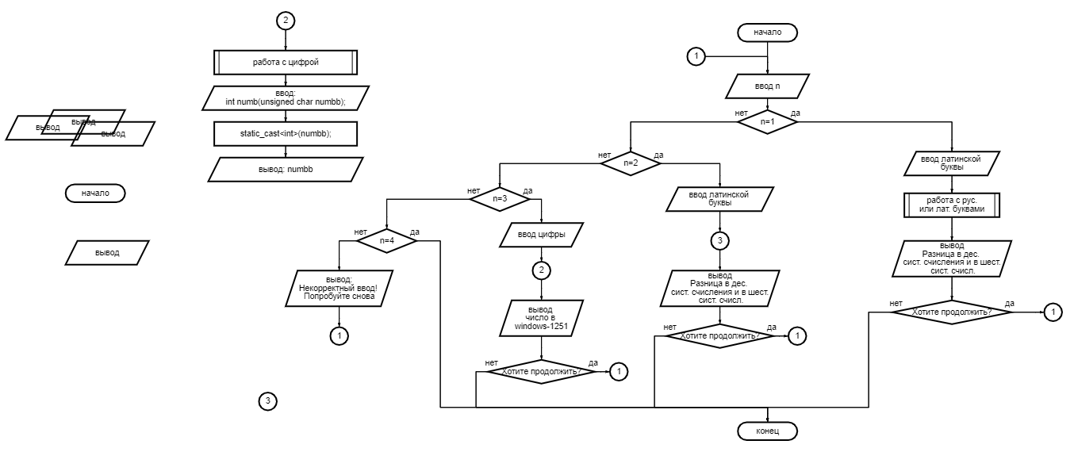

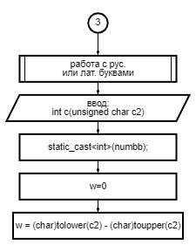

4. Главный модуль:

НАЧАЛО

ЕСЛИ файл есть в папке ТО

ВЫВЕСТИ путь к файлу: …/путь/…

КОНЕЦ

ИНАЧЕ

ЕСЛИ в папке есть непросмотренные каталоги

ПЕРЕЙТИ к модулю ПЕРВЫЙ_НЕПРОСМОТРЕННЫЙ_ВНУТРЕННИЙ_КАТАЛОГ

ПЕРЕЙТИ к начальному условию

ИНАЧЕ

ЕСЛИ это начальный каталог

КОНЕЦ

ИНАЧЕ вернуться на каталог выше, а затем – ко второму условию

КОНЕЦ

Модуль ПЕРВЫЙ_НЕПРОСМОТРЕННЫЙ_ВНУТРЕННИЙ_КАТАЛОГ:

В данном модуле осуществляется поиск всех файлов с именем Hello.cpp в первом непросмотренном внутреннем каталоге